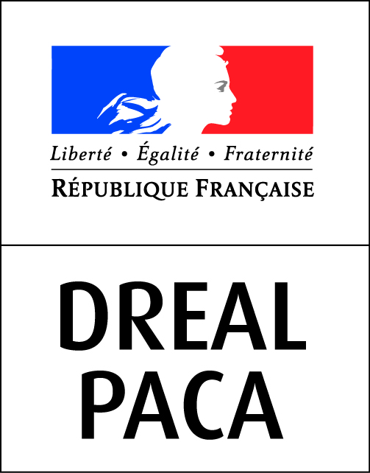
Compte rendu financier de l’action financée en 2017
Nom du porteur :
Numéro(s) de dossier : 2017-
Numéro de convention :

Vous pouvez ne renseigner que les cases grises si le budget prévisionnel de l’action projetée a été présenté sous cette forme.
CHARGES (3) | Prévision | Réalisation | % | PRODUITS (3) | Prévision |  | Réalisation |  | %
I. Charges directes affectées à l’action |  |  |  | I. Ressources directes affectées à l’action
60 – Achat |  |  |  | 70 – Vente de produits finis, prestations de services,  marchandises
prestations de services
Achats matières et fournitures |  |  |  | 74- Subventions d’exploitation (2)
Autres fournitures |  |  |  | Etat: (précisez le(s) ministère(s) sollicité(s)
61 - Services extérieurs
Locations immobilières et immobilières
Entretien et réparation
Assurance
Documentation
Divers
62 - Autres services extérieurs |  |  |  | Département(s):
Rémunérations intermédiaires et honoraires |  |  |  | -
Publicité, publication |  |  |  | Commune(s):
Déplacements, missions
Frais Postaux télécom
63 - Impôts et taxes |  |  |  | Organismes sociaux ( à détailler):
Impôts et taxes sur rémunération |  |  |  | -
Autres impôts et taxes |  |  |  | -
64- Charges de personnel |  |  |  | Fonds européens
(Rémunération des personnels, |  |  |  | CNASEA (emploi aidés)
Charges sociales, |  |  |  | Autres aides, dons ou subventions affectées
Autres charges de personnel) |  |  |  | -
65- Autres charges de gestion courante |  |  |  | 75 - Autres produits de gestion courante
66- Charges financières
67- Charges exceptionnelles |  |  |  | 76 - Produits financiers
68- Dotation aux amortissements |  |  |  | 7 8 – Reports ressources non utilisées d’opérations antérieures
I. Charges indirectes affectées à l’action |  |  |  | I. Ressources indirectes affectées à l’action
Charges fixes de fonctionnement
Frais financiers
Autres
Total des charges |  |  |  | Total des produits
86- Emplois des contributions volontaires en nature |  |  |  | 87 - Contributions volontaires en nature
(Secours en nature |  |  |  | (Bénévolat
Mise à disposition gratuite de biens et prestations |  |  |  | Prestations en nature
Personnel bénévole) |  |  |  | Dons en nature)
TOTAL |  |  |  | TOTAL

Annexe I au compte rendu financier de l’action

Quelles ont été les règles de répartition des charges indirectes affectées à l'action subventionnée (tableau indiquant les critères utilisés pour la ventilation des charges communes par nature)

Veuillez indiquer et justifier les écarts éventuels entre le budget prévisionnel et la réalisation de l’action :

Quelles sont les contributions volontaires en nature affectées à la réalisation du projet ou de l'action subventionnée ?

Avez-vous des observations à faire sur le compte rendu financier de l’opération subventionnée ?

Je soussigné(e), (nom et prénom)
représentant(e) légal(e) de l’association,

certifie exactes les informations du présent compte rendu.

Fait, le à

Signature

Les « contributions volontaires » correspondent au bénévolat, aux mises à disposition gratuites de personnes ainsi que de biens meubles (matériel, véhicules, etc.) ou immeubles. Leur inscription en comptabilité n'est possible que si l'association dispose d'une information quantitative et valorisable sur ces contributions volontaires ainsi que de méthodes d'enregistrement fiables.

